**Acercamiento a Jesús, desde los pobres de Latinoamérica**

Presentación del libro 'Jesús, nuestro hermano' (Sal Terrae)

"No es una cristología, es el acercamiento de un hermano que nos cuenta su camino"

Anastasio Gallego, 07 de mayo de 2018 a las 10:22

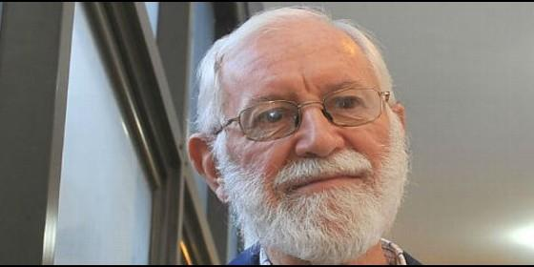

Pedro Trigo sj

No se extrañen si algunas cosas que tenían como muy seguras, se tambalean. No lo tomen a mal

(*Anastasio Gallego*).- Cuando el P. Fabricio me hizo la sugerencia, pedido, insinuación, o no sé cómo llamarlo, de hacer un comentario al cap. 1 del libro ['Jesús nuestro hermano'](https://gcloyola.com/es/presencia-teologica/3169-jesus-nuestro-hermano.html) (Sal Terrae), me pareció bien e interesante. Además, me dijo que tratara de "provocar" en el lanzamiento del libro.

Para mi **Pedro Trigo** me era una persona familiar, conocida "por los caminos de América". Había leído mucho de él y sobre sus escritos y reflexiones. Conocía sus andanzas por Riobamba y otros lugares del país

Ahora se trataba de un trabajo sobre **cristología**.

Empecé la tarea de leer el libro, 574 páginas. Pero mi encargo eran las primeras 130. Las leí en varias etapas y me fueron sorprendiendo, atrapando, entusiasmando y... confundiéndome.

Confundiéndome, porque iba a tener que hablar de un libro que no habrían leído la casi totalidad de los asistentes a esta conversación. (ya no digo "conversatorio" porque Alex Grijelmo me enseñó que conversatorio es el lugar donde se conversa, como refectorio es el lugar donde se come, locutorio done se habla) Iba a ser como hablar sobre un fantasma.

Me puse manos a la obra y lo primero que leo es: **"No queremos hacer una cristología. No queremos meter a Jesús de Nazaret en un sistema"** (pág 9)

Y además añade: "Sí aspiramos a que lo que digamos no deforme a nuestro Señor Jesús" (ibid)

Eran unas buenas indicaciones. Me iban a facilitar el trabajo de lectura. Esto lo fui entendiendo a medida que avanzaba en la lectura. Esta lectura era interrumpida a cada paso con una nota a pie de página. En 130 páginas hay 178 citas. **En todo el libro hay citas de 129 autores y 13 de trabajos del propio Pedro Trigo**. La verdad es que decidí no leer ni una sola de las citas de otros autores, porque o leía el texto de corrido o lo interrumpía varias veces en cada página. Y el libro me ponía el desafio de acercarme a Jesús, no a un montón de autores, todos muy valiosos, e igualmente "buscadores" de Jesús, en su gran mayoría.

Además, el subtítulo me obligó a **"acercarme orgánicamente y situado"**. Es decir, lo estaba leyendo desde América Latina, desde un creyente de 74 años y que quiere ser fiel a lo que cree, sobre todo fiel en quien cree. Al hacer este ejercicio, al que me obligó el autor, me dí cuenta que, en la medida en la que avanzaba en la lectura, no sabía a quién me estaba acercado, si a Jesús de Nazaret o a Pedro Trigo, creyente en Jesús de Nazaret, que me estaba mostrando el cómo se ha ido acercando a Jesús de Nazaret.

En ese momento comencé a interpretar el porqué de tantas citas. Era como si Pedro me estuviera diciendo: "**mira que esto no lo digo yo sólo, que lo dicen otros también**.

Entonces me dejé guiar en ese "acercamiento orgánico y situado".

Y recomiendo a los que vayan a leer el libro, que no hagan caso de las citas y los autores. Que eso lo hagan después de leer el libro y les entreguen ganas de ver otras cosas y quiénes las dicen.

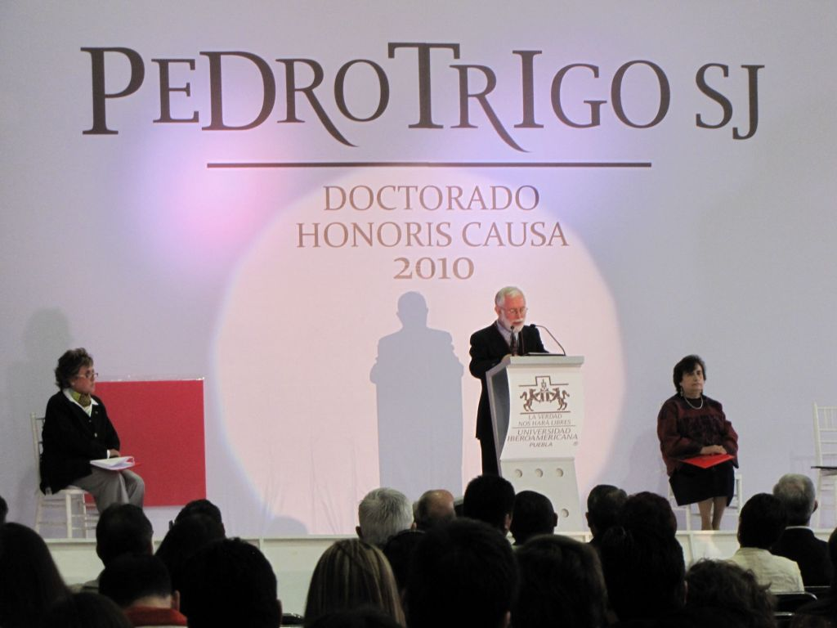

Primero **déjense guiar en el acercamiento**.

Eso sí, les recuerdo que **se van a acercar a Jesús de Nazaret desde una perspectiva muy clara: desde los pobres, desde la fe** (cualquiera que sea ésta, siempre que sea fe en Jesús de Nazaret).

Y por eso la entrada: no es una cristología, no se asusten. Es el acercamiento de un hermano que nos cuenta su camino.

**No se extrañen si algunas cosas que tenían como muy seguras, se tambalean. No lo tomen a mal**. Solamente es que se han tropezado con algún mueble que no estaba donde debería estar. A mi me pasó, y eso que solo he leído el primer capítulo cuando esto escribo. Creo que voy a avanzar más, pues estos días iré al oriente (amazonía) a encontrarme con otros hermanos que andan buscando también a Jesús de Nazaret.

Voy a enumerar **algunos tropezones** que me he dado y que se los paso a Pedro (Trigo, no el galileo).

Empiezo con el poema:

*"Para vivir no quiero islas, palacios, torres.*

*Qué alegría más alta: vivir en los pronombres!"*

**¿Nos puedes explicar, porque me pareció fantástico: vivir en los pronombres"?**

En la página 39 - 64 hablas del **"fariseísmo cristiano"**. Es decir, la observancia de la ley como ideal del cristiano.

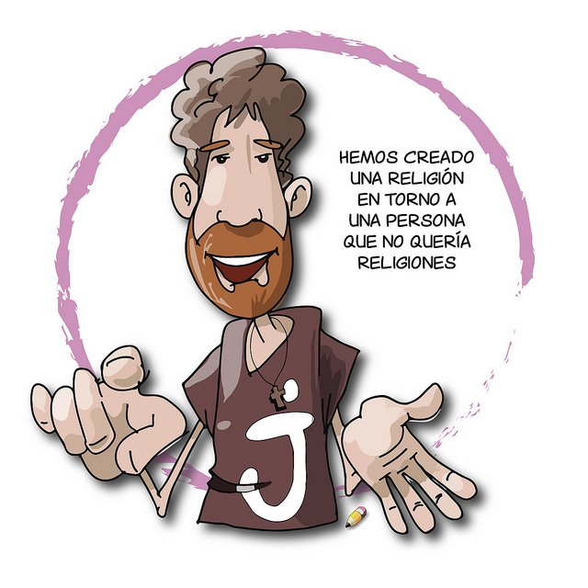

¿Por qué para ti la justicia y la solidaridad son contenidos inexcusables?  
Cuando hablas de la misión de Jesús afirmas: que ésta no consistió en llamar a pertenecer a una institución ni en proponer dogmas, ritos, disciplina sino en volverse desde la cotidianidad de cada uno al encuentro de Dios: qué sentido tiene entonces, la institución, los dogmas y los ritos?

Cuando sigues hablando de la religión, afirmas: el ser humano es el fin y la religión es el medio (pág. 83)

**¿Cuál fue la relación de Jesús de Nazaret con la "religión" de su tiempo?**

En la página 92 tiene una afirmación que puede dejar confundida a mucha gente: " hablas de que Jesús no se inserta en los moldes de la religión judía, que luego repitió la cristiandad, dices "sino en los de la existencia histórica: una existencia pública, pero no política.

**¿Qué diferencia hay, en tu pensamiento, entre REINO y REINADO?**

Repito lo que dije antes y ahora te lo hago en forma de pregunta:

¿Este libro, que como dices no es una cristología, es una reflexión en voz alta de tu vivencia de la fe en Jesús de Nazaret, que la apoyas con lo que otros han dicho?

Finalmente, sabiendo que eres de la COMPAÑÍA DE JESUS, qué es lo que es hoy para ti, con tus años, tu experiencia y tus recorridos por "los caminos de América", una IGLESIA EN SALIDA? Porque ya parece un slogan de promoción turística, y así parece que lo ha tomado más de uno.

Y, bueno, gracias por haberme dado la oportunidad de conocerte personalmente y compartir, como lo he hecho en el tiempo que me tomó leer tu libro, tu ACERCAMIENTO a Jesús de Nazaret.

